Information om kartan

Hamnområde och HQ:
2. Flå: trailerparkering, ramp, wc, husbilsplatser och båtplatser.
3. Solparken: Ramp, båtplatser och wc.
4. Gästhamnen: Sponsorbåtar, wc, dusch, parkering
5. Inlämning fisk: Tankstation (bensin & diesel).
6. HQ. First Hotell Royal, Kaptensmöten, utställare, aktiviteter, invägning, rensvagn auktion restauranger
7. Aktivitetsområde lördag.
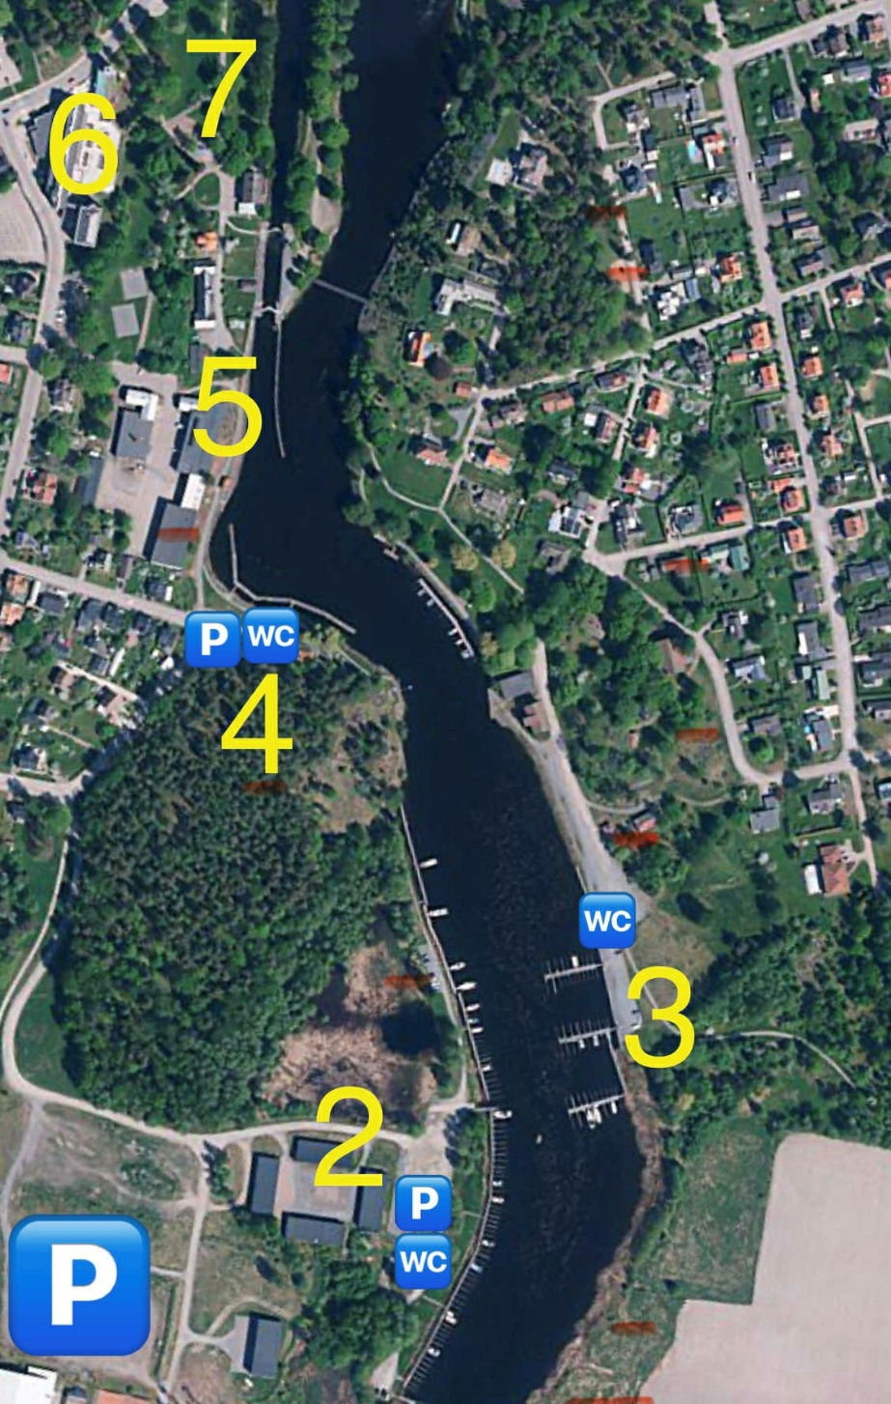
Bild över Säffle och Duse Udde samt bild över start och målområde (1).
